一、实验目的

1、掌握楼板撞击声隔声的测试方法
2、对比不同楼板隔声的效果。

二、主要实验仪器及设备

撞击隔声测量时，传入受声室的噪声能量必须以撞击楼板的辐射声能为主，我国的国家标准GBJ75-84《建筑隔声测量规范》规定要采用撞击器提供的标准撞击声源，测试用设备装置应包括撞击器和测声装置。
撞击器是一个激发固体声的声源，利用撞击器撞击楼板源激发楼板振动，向受声室辐射噪声。对标准撞击器的要求是：撞击箱内装有五个金属锤，锤距为100mm,每个锤子的有效重量为0.5kg，呈直线布置，当电动机带动杆使锤从40mm高处以无自由落体方式下落时，顺次打击楼板，每锤与地面接触时间为0.05s，击后即提起，造成每秒钟10次的撞击声。撞击器在楼板上至少放置在四个无规分布的地点，锤子的连线应与梁或肋的走向成45度角，撞击器与楼板边界的距离至少为0.5m。若撞击器放在一个具有弹性的面层上，则需要在撞击器的支脚下放一层硬垫以保证锤子下落距离不变。

三、实验原理说明

撞击声是物体在建筑结构上撞击，使之产生振动，沿着结构辐射到空中形成的噪声。
由于撞击产生的能量很大，而振动在结构中衰减量很小，所以撞击产生的振动能沿着连续的结构很远。在建筑中，由于楼板的整体性能比较好，因此各种结构水平方向的声衰减差异不大。由于结构的不同，垂直方向的衰减量差异很大，高频衰减量大，而低频衰减量小。轻薄墙衰减量大而厚重墙衰减量小。内墙衰减量大而外墙衰减量小。这些撞击声的衰减量的大小需要进行测量。

四、实验内容及操作步骤

1.撞击隔声的现场测量要选择上下相连的两个房间，上边一间为声源室，在房间的楼板上放置撞击器，下边一间为受声室。在现场测量中，试件面积和房间体积及形状可不加限制。
2.撞击器要离开墙边0.5米以上。
3.在受声室至少选择6个测点，距地面1.5米高，每个测点要测量每个倍频的声压级，每隔5秒钟，读一次数，共读5个数，取平均值。

五、实验数据记录

记录每个测点的，倍频处的声压级
倍频  测点 | 125HZ |  | 250HZ |  | 500HZ |  | 1000HZ |  | 2000HZ |  | 4000HZ
1 | 59.5 | 60.7 | 72.6 | 69.8 | 66.7 | 68.8 | 66.9 | 69.5 | 61.3 | 63.6 | 54.4 | 56.0
1 | 62.2 | 60.7 | 68.5 | 69.8 | 73.8 | 68.8 | 75.3 | 69.5 | 66.6 | 63.6 | 55.7 | 56.0
1 | 60.3 | 60.7 | 68.2 | 69.8 | 65.8 | 68.8 | 66.4 | 69.5 | 62.9 | 63.6 | 57.8 | 56.0
2 | 78.9 | 72.0 | 68.6 | 68.3 | 67.8 | 65.5 | 64.8 | 64.5 | 59.0 | 59.8 | 53.0 | 53.7
2 | 72.6 | 72.0 | 69.5 | 68.3 | 65.6 | 65.5 | 63.4 | 64.5 | 60.6 | 59.8 | 53.5 | 53.7
2 | 64.4 | 72.0 | 66.8 | 68.3 | 63.1 | 65.5 | 65.4 | 64.5 | 59.7 | 59.8 | 54.5 | 53.7
3 | 61.5 | 60.2 | 69.3 | 67.6 | 70.4 | 68.4 | 63.7 | 63.9 | 59.0 | 58.4 | 53.5 | 53.6
3 | 58.5 | 60.2 | 66.4 | 67.6 | 68.1 | 68.4 | 64.4 | 63.9 | 58.4 | 58.4 | 54.0 | 53.6
3 | 60.5 | 60.2 | 67.0 | 67.6 | 66.7 | 68.4 | 63.7 | 63.9 | 57.9 | 58.4 | 53.4 | 53.6
4 | 58.6 | 59.1 | 64.6 | 65.6 | 64.3 | 64.3 | 64.5 | 65.5 | 58.9 | 58.3 | 52.9 | 53.1
4 | 61.6 | 59.1 | 66.7 | 65.6 | 63.8 | 64.3 | 66.1 | 65.5 | 57.7 | 58.3 | 53.5 | 53.1
4 | 57.1 | 59.1 | 65.5 | 65.6 | 64.7 | 64.3 | 66.0 | 65.5 | 58.4 | 58.3 | 52.8 | 53.1
5 | 61.1 | 64.7 | 67.0 | 67.6 | 65.0 | 63.6 | 64.1 | 64.1 | 56.5 | 57.0 | 53.4 | 53.1
5 | 60.8 | 64.7 | 68.0 | 67.6 | 62.4 | 63.6 | 63.2 | 64.1 | 57.3 | 57.0 | 52.9 | 53.1
5 | 63.2 | 64.7 | 67.9 | 67.6 | 63.4 | 63.6 | 65.1 | 64.1 | 57.1 | 57.0 | 53.0 | 53.1
6 | 55.9 | 59.3 | 65.3 | 65.6 | 62.9 | 63.7 | 63.2 | 63.0 | 59.4 | 59.1 | 54.1 | 53.8
6 | 60.5 | 59.3 | 65.0 | 65.6 | 64.0 | 63.7 | 63.5 | 63.0 | 58.6 | 59.1 | 53.5 | 53.8
6 | 61.6 | 59.3 | 66.4 | 65.6 | 64.2 | 63.7 | 63.0 | 63.0 | 59.5 | 59.1 | 53.7 | 53.8

六、数据分析与处理（包括计算过程、曲线绘制等）
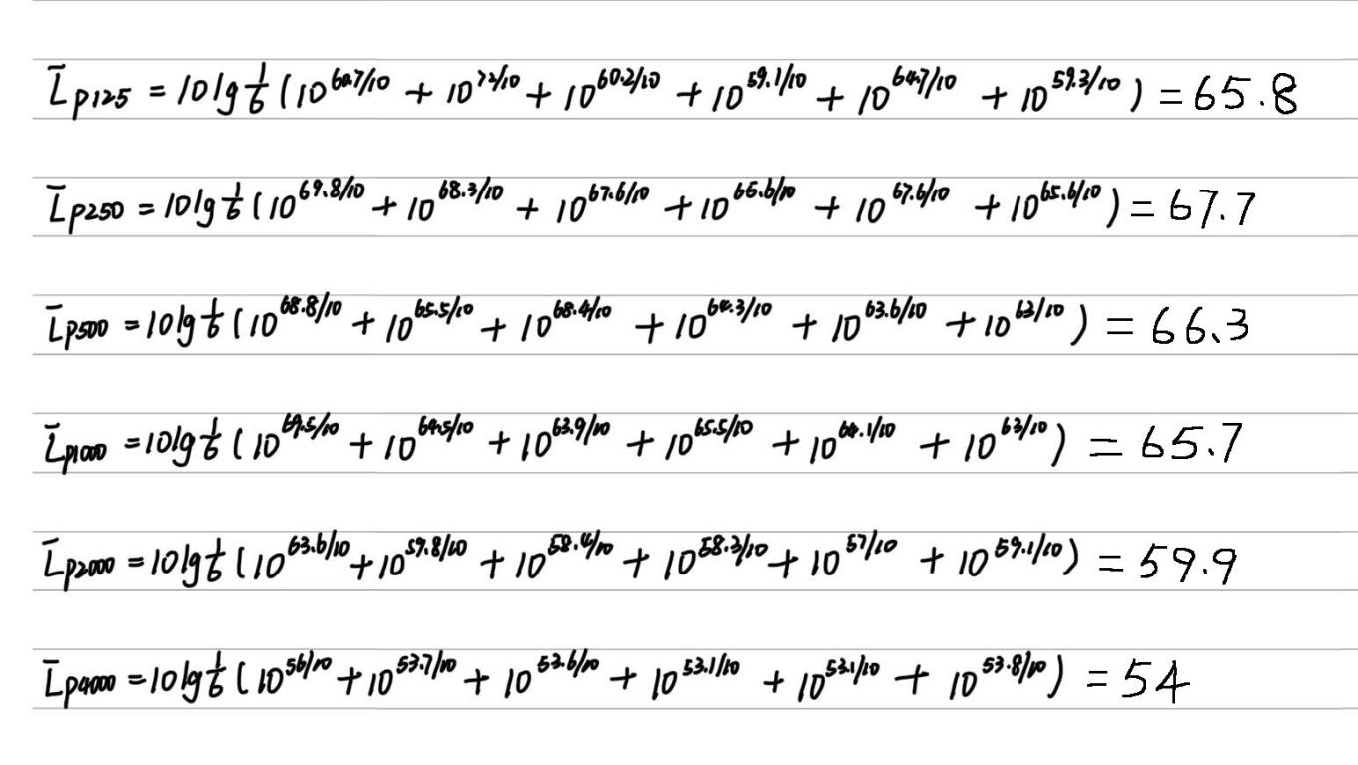

计算出每个倍频处的撞击声压级，并将数据填入表格。
倍频 | 125HZ | 250HZ | 500HZ | 1000HZ | 2000HZ | 4000HZ
平均撞击声压级 | 65.8 | 67.7 | 66.3 | 65.7 | 59.9 | 54

七、实验结论及思考


实验室的平均声压级符合教学楼的撞击声隔声标准。
提高楼板的撞击声隔声性能，通常有三种办法：
①铺设弹性面层材料②浮筑楼板③隔声吊顶

